Tabla de dirección MAC del Switch

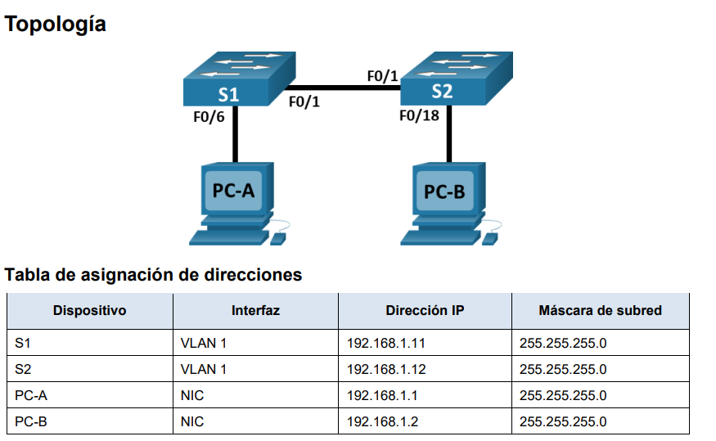
Como asignar una contraseña a un dispositivo cisco

- enable
- configure terminal
- line console 0
- password <contraseña>
- login
- exit

Como configurar las contraseñas de las lineas VTY ( Acceso remoto por Telnet/SSH)

- enable
- configure terminal
- line console vty 0 4
- password <contraaseña>
- login
- exit

------------------------------------------------------------------------------------------------------------------------
COMANDO ADICIONALES

------------------------------------------------------------------------------------------------------------------------
Preguntas sobre las respectivas configuraciones y la topología
________________________________________________________________________________

1. ¿Cuáles son las direcciones físicas del adaptador Ethernet?

Dirección MAC de la PC-A: 00E0.F766.BD88

Dirección MAC de la PC-B: 0002.167C.C171

2. Acceda a los switches S1 y S2 mediante el puerto de consola e introduzca el comando show interface F0/1 en cada switch. Abra una ventana de configuración Preguntas: En la segunda línea de los resultados del comando, ¿cuáles son las direcciones de hardware (o la dirección física [BIA])?

Dirección MAC Fast Ethernet 0/1 del S1: 0006.2a4c.5301

Dirección MAC Fast Ethernet 0/1 del S2: 000a.4139.37a9

3. Visualizar la tabla de direcciones MAC del switch.
- show mac address-table

¿Hay direcciones MAC registradas en la tabla de divrecciones MAC?

R/ Si hay una direccion MAC

¿Qué direcciones MAC están registradas en la tabla?
R/ La MAC que esta registrada en la tabla es la direccion MAC del Switch S1

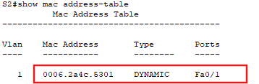

¿A qué puertos de switch están asignadas y a qué dispositivos pertenecen?

R/ Pertenece a el Swich S1 y esta en el puerto Fa0/1

4. Borrar la tabla de direcciones MAC del S2 y volver a visualizar la tabla de direcciones MAC. a. En el modo EXEC privilegiado, escriba el comando clear mac address-table dynamic y presione Entrar. S2# clear mac address-table dynamic

b. Rápidamente, vuelva a escribir el comando show mac address-table.

¿La tabla de direcciones MAC contiene alguna dirección para la VLAN1?

R/ Exactamente la direccion que tiene la tabla MAC es la direccion de VLAN1 del Switch S1

¿Hay otras direcciones MAC en la lista?

R/ No, no hay otra Mac en la lista, solo esta la del S1

Espere 10 segundos, escriba el comando show mac address-table y presione Entrar. ¿Hay nuevas direcciones en la tabla de direcciones MAC?

R/ No, no hay nuevas MAC aunque se sigue manteniendo la del S1 aunque la haya eliminado anteriormente se sigue manteniendo
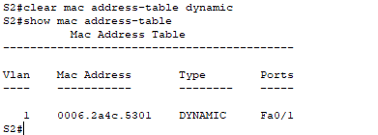

5.En la PC-B, hacer ping a los dispositivos en la red y observar la tabla de direcciones MAC del switch.

A. En la PC-B, abra el símbolo del sistema y vuelva a escribir arp -a. Abra un símbolo del sistema.

Sin incluir las direcciones de multidifusión o difusión, ¿cuántos pares de direcciones IP a MAC del dispositivo ha aprendido ARP?

R/ El PC-B al hacerle ping a los otros dispositivos a aprendido sus IP y sus direcciones MAC, como podemos ver la imagenen a el escribir el comando arp -a
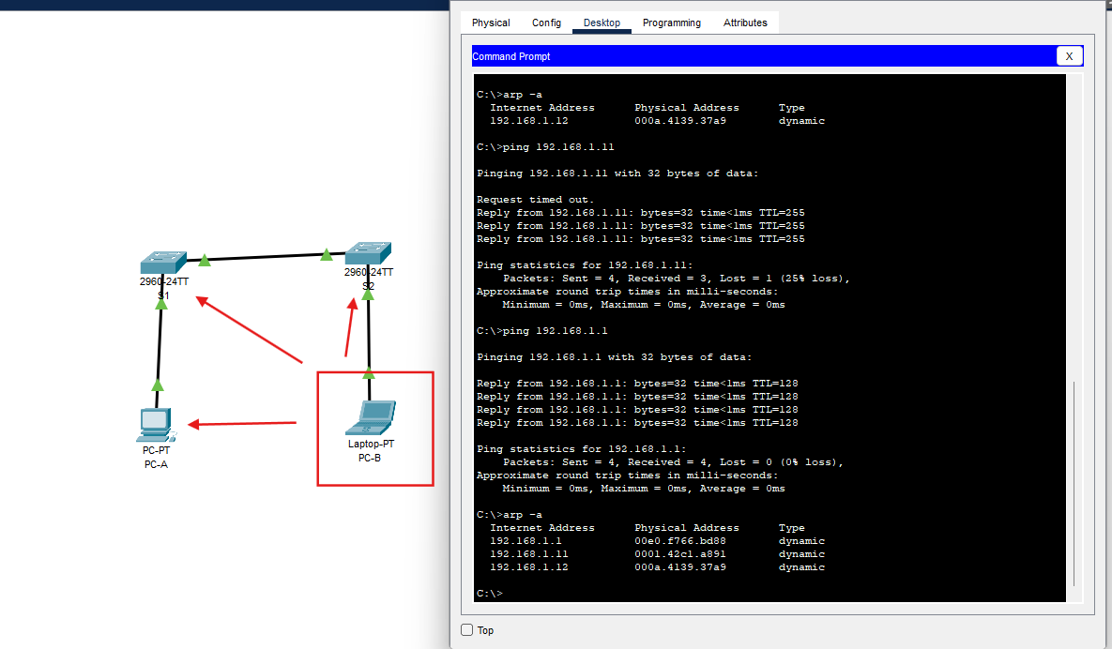

b. En el símbolo del sistema de la PC-B, haga ping al S1 y al S2 de la PC-A.

¿Todos los dispositivos tuvieron respuestas correctas? De lo contrario, revise el cableado y las configuraciones IP.

R/ Efectivamente, todos los dispositivos nos respondió dándonos así una respuesta correcta.

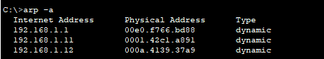

c. En una conexión de consola al S2, introduzca el comando show mac address-table. Abra una ventana de configuración.

¿El switch agregó más direcciones MAC a la tabla de direcciones MAC? Si es así, ¿qué direcciones y dispositivos?

R/ Si efectivamente, el Switch agrego las siguientes direcciones MAC a su tabla, que son las de todos los dispositivos a los que le hicimos ping incluyendo el emisor, osea el pc desde donde hicimos las solicitudes de eco el PC-B

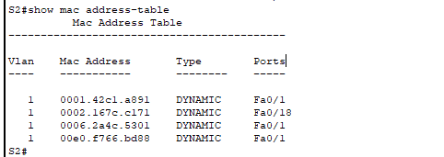

d. Cierre la ventana de configuración Abra un símbolo del sistema. En la PC-B, abra el símbolo del sistema y vuelva a escribir arp -a.

¿La caché ARP de la PC-B tiene entradas adicionales para todos los dispositivos de red a los que se les hizo ping?

R/ Si la cache ARP tiene mas informacion que solo las direcciones MAC, tiene la IP y el Type, como se muestra en la imagen
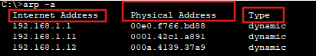

Esto Seria todo por hoy, chao y gracias

